להלן הסכמה של בסיס הנתונים:

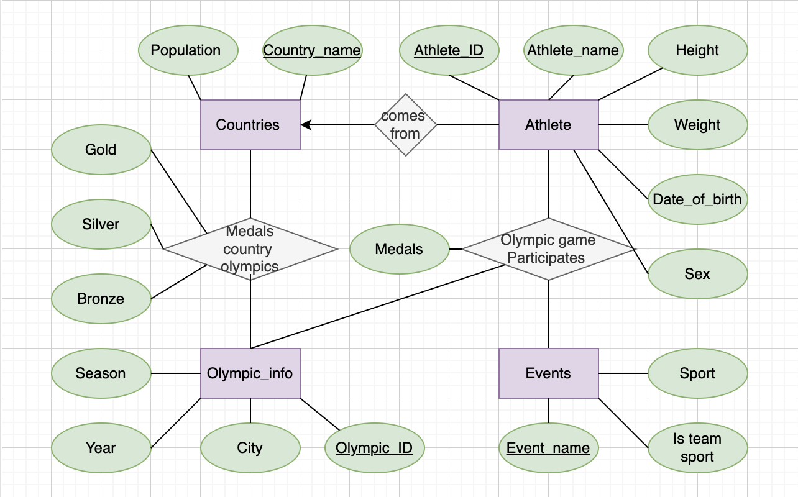

הסבר על הטבלאות:

ראשית, בכל הטבלאות הPrimary Keys מזהות באופן חד חד ערכי כל Entry, ובנוסף תומכים ברוב השאילתות שמתבססות בעיקר על הPK.

עבור שאילתות שבהן נדרש סידור או איחוד על בסיס עמודה אחרת, הוספנו INDEX.

1. Countries (Country_name, population) - Country_name is PK and a FK to **Athlete** table.

טבלה זו מכילה את שם המדינה ואת גודל האוכלוסייה שלה.

1. Athlete (Athlete_ID, Athlete_name, Height, Weight, Age, Sex, Country_name) - Athlete_ID is PK and a FK to **Olympic_game_participates** table, Country_name is FK to **Countries** table.

טבלה זו מכילה את כל האינפורמציה על המשתתפים באולימפיאדות השונות – מזהה חד-חד ערכי של משתתף, שם המשתתף, גובה, משקל, תאריך לידה ומין.

כמו כן, מאחר ובשאילתות שלנו מבוצעים JOIN על בסיס המדינה ממנה באים האתלטים, י**צרנו INDEX** על בסיס Country כדי לזרז את זמני החיפוש.

1. Events (Event_name, Sport, Is_team_sport) - Event_name is PK and FK to **Olympic_game_participates** table.

רשימת מקצים אולימפיים.- הטבלה מכילה רשימה של שמות מקצים ובהתאמה מה הוא הספורט אשר המקצה שייך לו והאם זה ספורט קבוצתי או יחידני.

כמו כן, מאחר ובאחת השאילתות אנחנו מעוניינים לעשות SORT על בסיס הספורט לפיו יש הכי פחות משתתפים, **יצרנו INDEX** על בסיס Sport כדי לזרז אז זמני החיפוש.

1. Olympic_info (Olympic_ID, Season, Year, City) - Olympic_game is the PK and FK to **Olympic_game_participates** table.

טבלה זו מכילה את כל האולימפיאדות שהיו ומידע על כל אולימפיאדה – מזהה חד-חד ערכי לאולימפיאדה, האם היא הייתה אולימפיאדת חורף או קיץ, באיזו עיר נערכה האולימפיאדה ובאיזו שנה.

1. Olympic_game_participates (Olympic_ID, Event_name, Athlete_ID, Medals) - Olympic_ID, Event_name, Athlete_ID are all minimal Key, Olympic_ID is a FK to **Olympic_info** table, Event_name is a FK to **Events** table and Athlete_ID is a FK to **Athlete** table.

טבלה זו מפרטת מה הם המקצים שהיו בכל אולימפיאדה ומיהם המשתתפים בכל אחד מהמקצים. כמו כן, הטבלה מפרטת עבור כל משתתף האם הוא זכה במדליה כלשהי ואם כן באיזו מדליה.

השאילתות בהן השתמשנו:

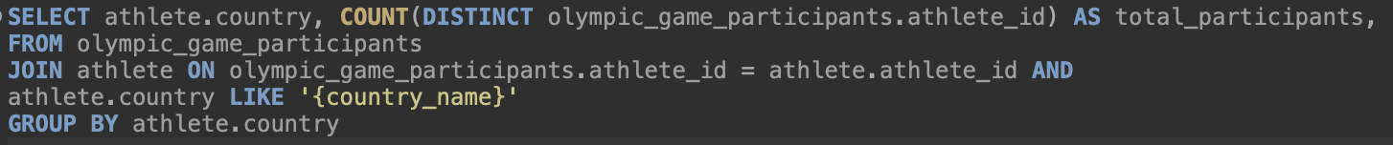שאילתת הFULL TEXT- כמה משתתפים שלחה מדינה ספציפית:

כאשר country_name זה הפרמטר אותו המשתמשת בוחרת.

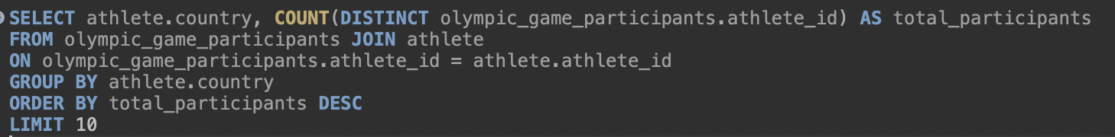שאילתות קומפלקסיות:  
1. 10 המדינות ששלחו הכי הרבה משתתפים:

10 המדינות שיחס המשתתפים לאוכלוסייה שלהן הוא הכי גבוה, באחוזים:

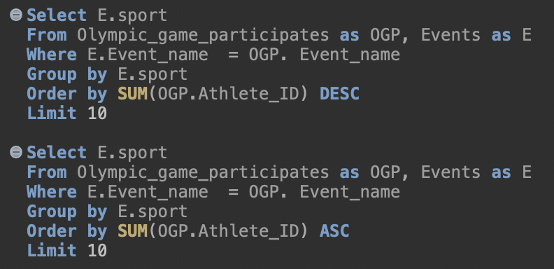3. 10 ענפי הספורט עם הכי הרבה משתתפים ולאחר מכן עם הכי פחות משתתפים:

4. 10 המדינות עם יחס האוכלוסייה וכמות מדליות הכי גבוה:

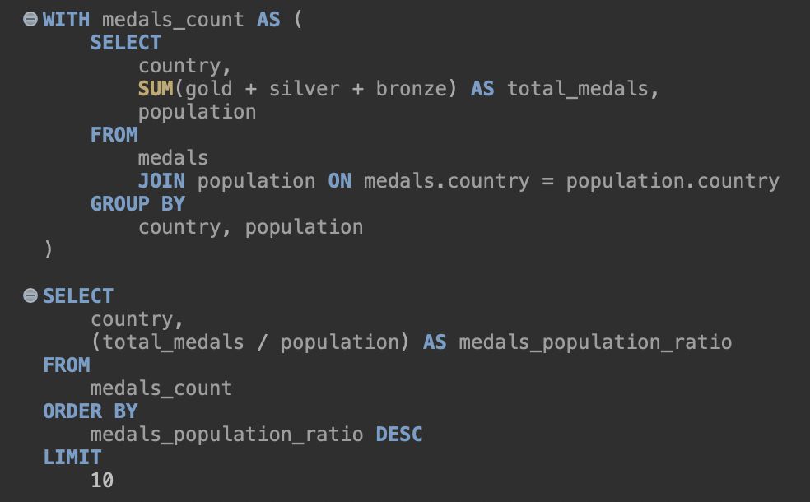

5. 10 המדינות עם יחס המשתתפים וכמות מדליות הכי גבוה:

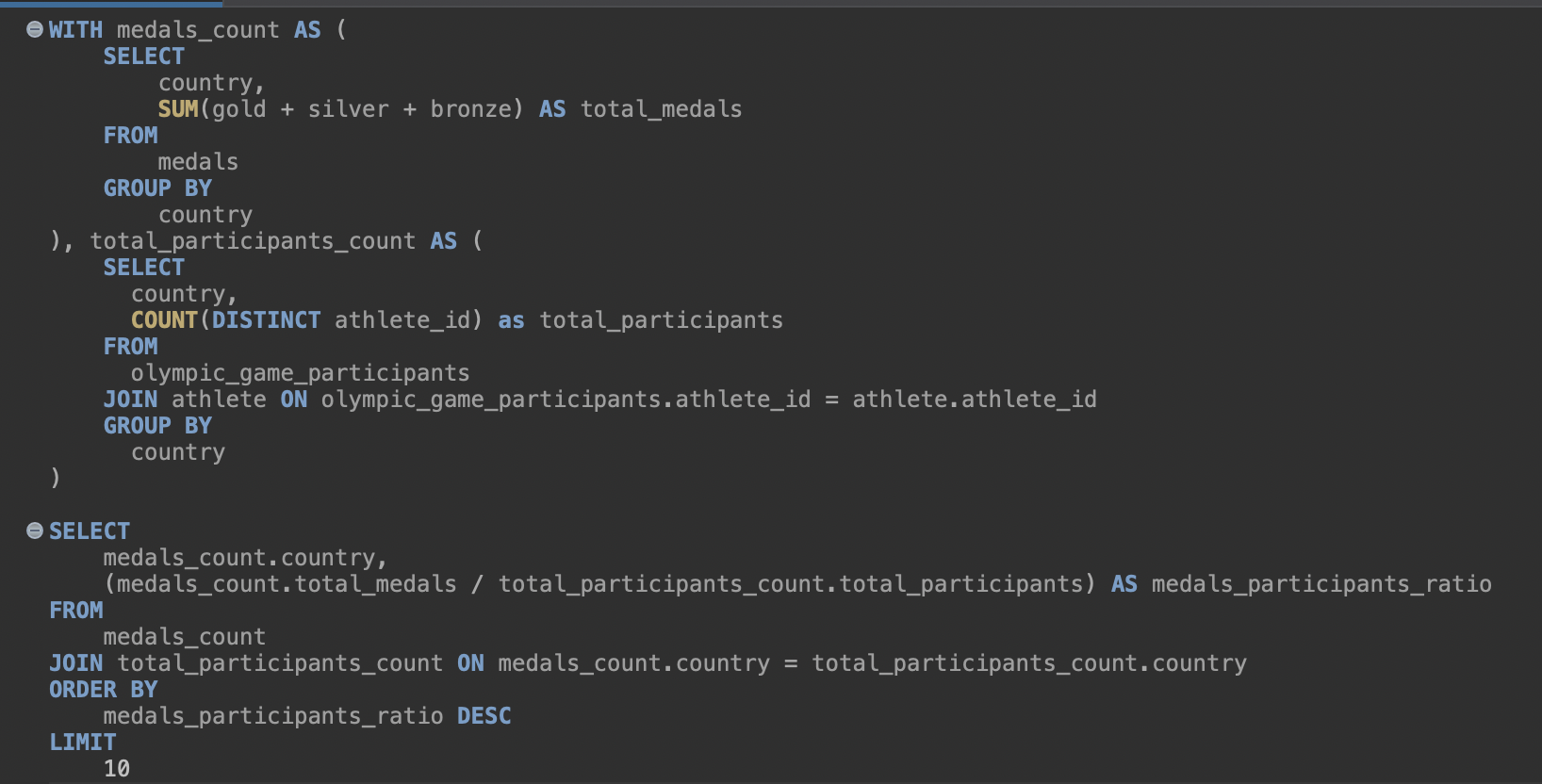

**מקורות מידע**

מקור הAPI:

את הAPI לקחנו Countries-Cities מהאתר Rapid-API. הבאנו ממנו מידע עדכני על מדינות והאוכלוסייה שלהן, אותו שמרנו בקובץ CSV שלאחר מכן נדחף לטבלה population.

מאחר ויש הגבלה בכמות הגישות שאפשר לעשות לAPI וניתן לגשת כל כמה שניות, יצרנו את קובץ הCSV מראש לפני ההגשה.

הקוד שמייצר את הCSV ומבצע גישות POST לAPI נמצא בקובץ get_api_data.py בקבצי ההגשה.

מקורות מידע על האולימפיאדה:

5 הטבלאות הנוספות נוצרות באמצעות טבלאות CSV מצורפות מהאתר Kaggle.com, מOlympic Historical Dataset From Olympedia.org.

כל קבצי הCSV מצורפים.